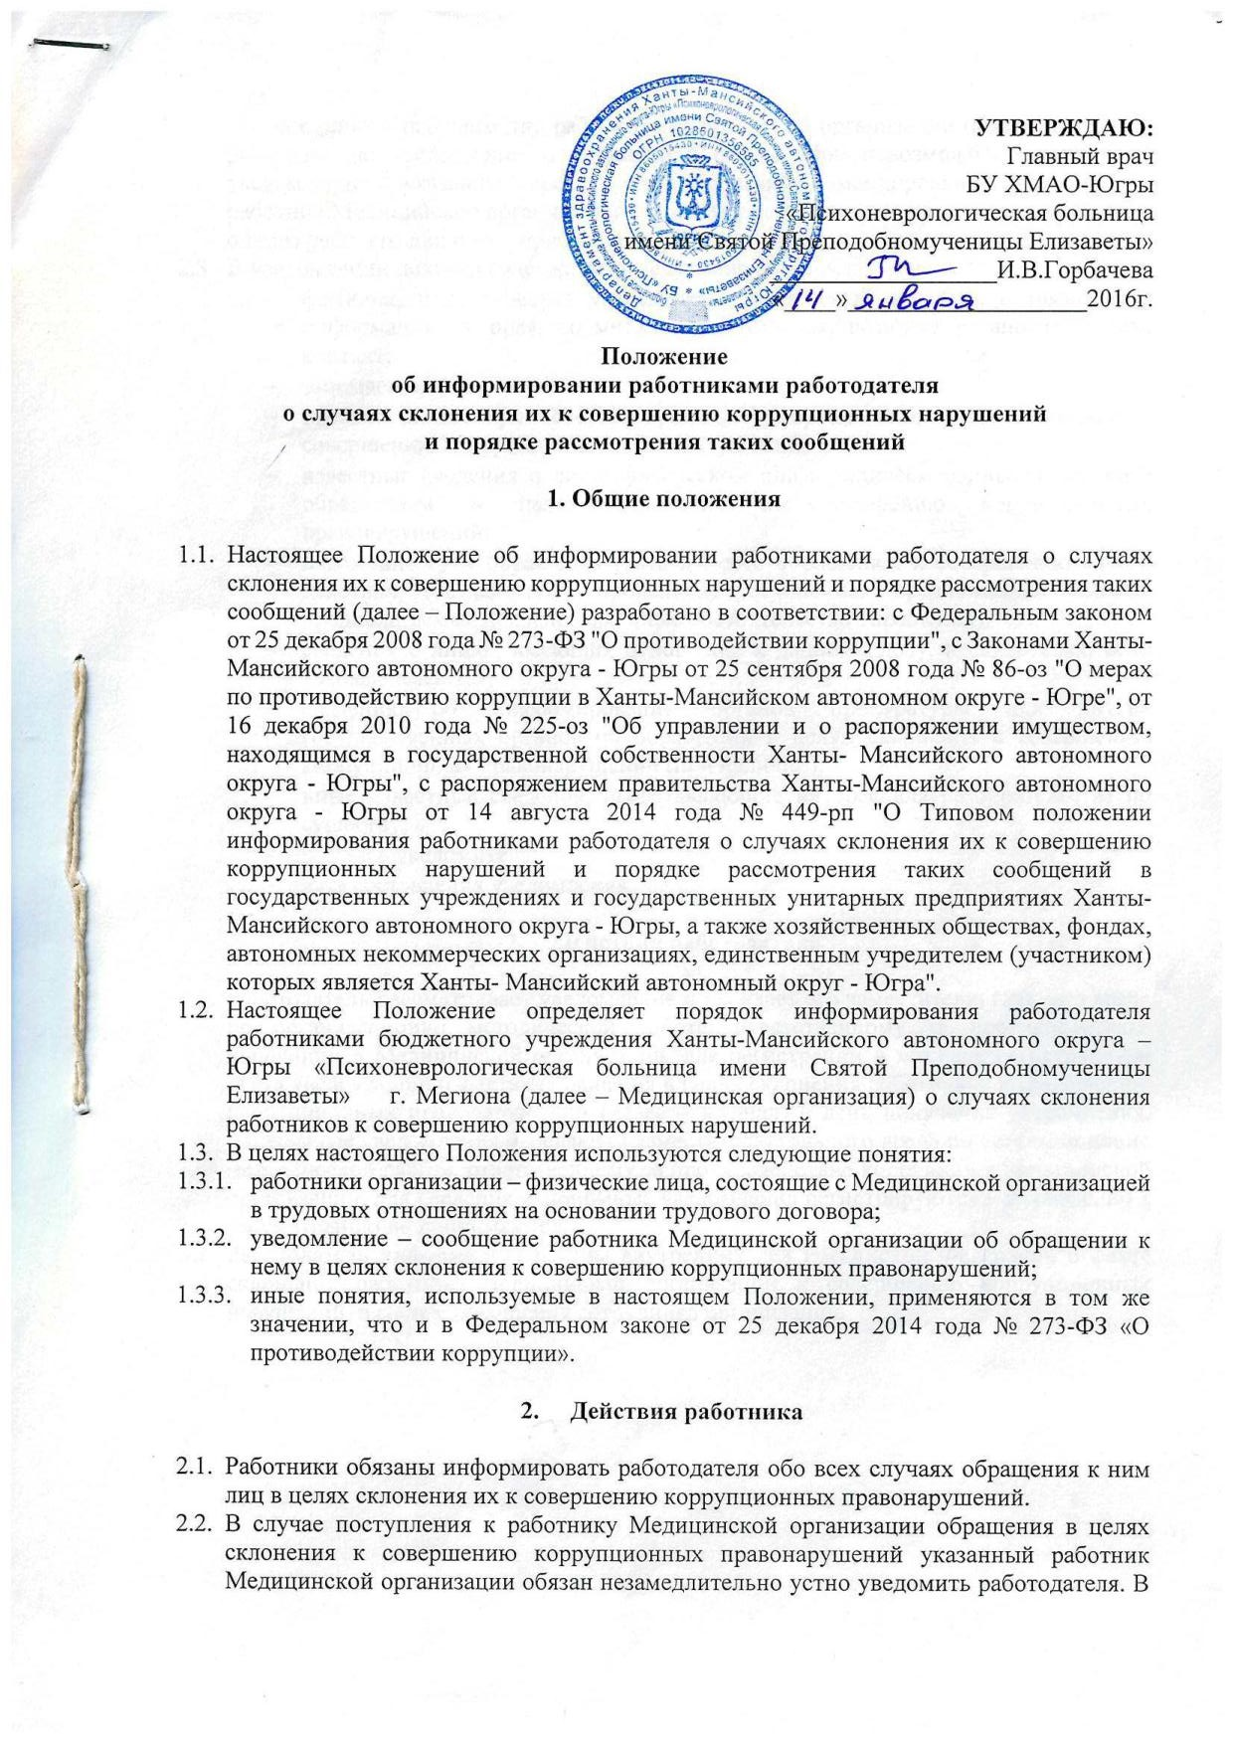

УТВЕРЖДАЮ:
Главный врач
БУ ХМАО-Югры
«Психоневрологическая больница
имени Святой Преподобномученицы Елизаветы»
__________________И.В.Горбачева
«____»___________________2016г.

Положение
об информировании работниками работодателя
о случаях склонения их к совершению коррупционных нарушений
и порядке рассмотрения таких сообщений

1. Общие положения

  - Настоящее Положение об информировании работниками работодателя о случаях склонения их к совершению коррупционных нарушений и порядке рассмотрения таких сообщений (далее – Положение) разработано в соответствии: с Федеральным законом от 25 декабря 2008 года № 273-ФЗ "О противодействии коррупции", с Законами Ханты- Мансийского автономного округа - Югры от 25 сентября 2008 года № 86-оз "О мерах по противодействию коррупции в Ханты-Мансийском автономном округе - Югре", от 16 декабря 2010 года № 225-оз "Об управлении и о распоряжении имуществом, находящимся в государственной собственности Ханты- Мансийского автономного округа - Югры", с распоряжением правительства Ханты-Мансийского автономного округа - Югры от 14 августа 2014 года № 449-рп "О Типовом положении информирования работниками работодателя о случаях склонения их к совершению коррупционных нарушений и порядке рассмотрения таких сообщений в государственных учреждениях и государственных унитарных предприятиях Ханты-Мансийского автономного округа - Югры, а также хозяйственных обществах, фондах, автономных некоммерческих организациях, единственным учредителем (участником) которых является Ханты- Мансийский автономный округ - Югра".
  - Настоящее Положение определяет порядок информирования работодателя работниками бюджетного учреждения Ханты-Мансийского автономного округа – Югры «Психоневрологическая больница имени Святой Преподобномученицы Елизаветы» г. Мегиона (далее – Медицинская организация) о случаях склонения работников к совершению коррупционных нарушений.
  - В целях настоящего Положения используются следующие понятия:
    - работники организации – физические лица, состоящие с Медицинской организацией в трудовых отношениях на основании трудового договора;
    - уведомление – сообщение работника Медицинской организации об обращении к нему в целях склонения к совершению коррупционных правонарушений;
    - иные понятия, используемые в настоящем Положении, применяются в том же значении, что и в Федеральном законе от 25 декабря 2014 года № 273-ФЗ «О противодействии коррупции».

- Действия работника

  - Работники обязаны информировать работодателя обо всех случаях обращения к ним лиц в целях склонения их к совершению коррупционных правонарушений.
  - В случае поступления к работнику Медицинской организации обращения в целях склонения к совершению коррупционных правонарушений указанный работник Медицинской организации обязан незамедлительно устно уведомить работодателя. В течение одного рабочего дня работник Медицинской организации обязан направить работодателю уведомление в письменной форме. При невозможности направить уведомление в указанный срок (в случае болезни, командировки, отпуска и т.д.) работник Медицинской организации направляет работодателю уведомление в течение одного рабочего дня после прибытия на рабочее место.
  - В уведомлении должны содержаться следующие сведения:
- фамилия, имя, отчество уведомителя, контактный телефон, а также иная информация, которая, по мнению уведомителя, поможет установить с ним контакт;
- занимаемая должность;
- обстоятельства, при которых произошло обращение в целях склонения к совершению коррупционных правонарушений;
- известные сведения о лице (физическом или юридическом), выступившем с обращением в целях склонения к совершению коррупционных правонарушений;
- изложение сути обращения (дата и место обращения, к совершению какого действия (бездействия) происходит склонение, предложенная выгода, предполагаемые последствия, иные обстоятельства обращения);
- сведения о лицах, имеющих отношение к данному делу, и свидетелях, если таковые имеются;
- сведения об информировании органов прокуратуры или других государственных органов об обращении в целях склонения к совершению коррупционных правонарушений (при наличии);
- иные известные сведения, представляющие интерес для разбирательства по существу;
- подпись уведомителя;
- дата составления уведомления.

- Действия работодателя

  - Работодатель рассматривает уведомление и передает его заместителю главного врача по организационно методической работе, ответственному за противодействие коррупции в Медицинской организации, для регистрации в журнале регистрации и учета уведомлений о фактах обращения в целях склонения работников к совершению коррупционных правонарушений (далее – журнал) в день получения уведомления. Анонимные уведомления передаются заместителю главного врача по организационно методической работе, ответственному за противодействие коррупции в Медицинской организации, для сведения. Анонимные уведомления регистрируются в журнале, но к рассмотрению не принимаются.
  - Работодатель информирует органы внутренних дел Российской Федерации о факте склонения работника медицинской организации к совершению коррупционных нарушений, в случае обращения сотрудника организации.

Приложение № 1
к Положению
об информировании работниками работодателя
о случаях склонения их к совершению
коррупционных нарушений
и порядке рассмотрения таких сообщений

Главному врачу
БУ ХМАО-Югры
«ПНБ им. Святой
Преподобномученицы
Елизаветы»
Горбачевой И.В.
от__________________________
(Ф.И.О. работника)
___________________________
(должность)
___________________________
(место жительства, телефон)
УВЕДОМЛЕНИЕ
о факте обращения в целях склонения работника учреждения к совершению
коррупционных правонарушений
Сообщаю, что:
1)______________________________________________________________________________________________________________________________________________________________________________________________________________________________________
(описание обстоятельств, при которых стало известно о случаях обращения к работнику в связи с
исполнением им должностных обязанностей каких-либо лиц в целях склонения его к совершению
коррупционных правонарушений (дата, место, время);
2)______________________________________________________________________________________________________________________________________________________________________________________________________________________________________
(подробные сведения о коррупционных правонарушениях, которые должен был бы совершить
работник по просьбе обратившихся лиц);
3)______________________________________________________________________________________________________________________________________________________________________________________________________________________________________
(все известные сведения о физическом (юридическом) лице, склоняющем к коррупционному
правонарушению);
4) _______________________________________________________________________________________________________________________________________________________________________________________________________________________________________
(способ и обстоятельства склонения к коррупционному правонарушению, а также информация об
отказе (согласии) работника принять предложение лица о совершении коррупционного
правонарушения)
________________ ____________________________________
(подпись) (инициалы и фамилия)
_____________
(дата)
Регистрация: N ___________ от "__" ______________ 20__ г.

Приложение № 2
к Положению
об информировании работниками работодателя
о случаях склонения их к совершению
коррупционных нарушений
и порядке рассмотрения таких сообщений

Форма журнала регистрации и учета уведомлений
о фактах обращения в целях склонения работников
к совершению коррупционных правонарушений

№ п/п | Дата регистрации | Сведения об уведомителе | Дата и  место  обращения  Краткое  изложение  обстоятельств  дела | Решение  о  проведении  проверки  (дата,  номер) | Решение,  принятое  по  результатам  проверки | Дата и  исходящий  номер  направления  материалов в  органы  прокуратуры | Примечание
1 | 2 | 3 | 4 | 5 | 6 | 7 | 8

